Zadání tvorba dotazů v databázi pro Správu DVD v MS Access:
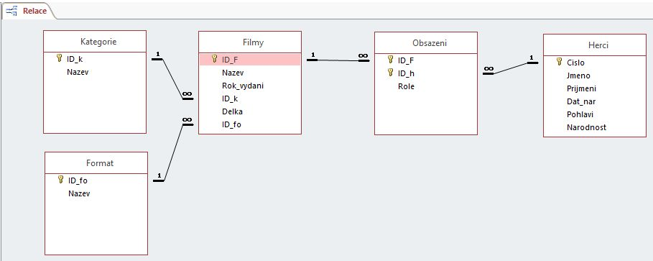
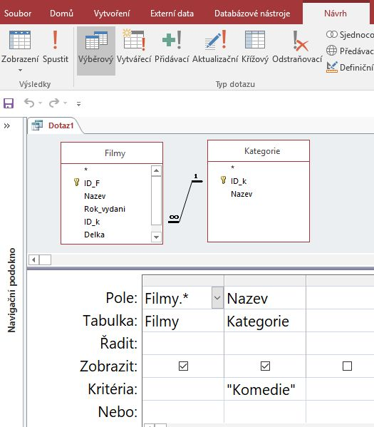
- Vytvořte výběrový dotaz pro zobrazení všech komedií – výběrový
Řešení pomocí jazyka SQL:
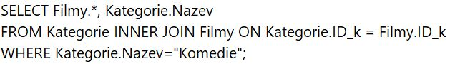
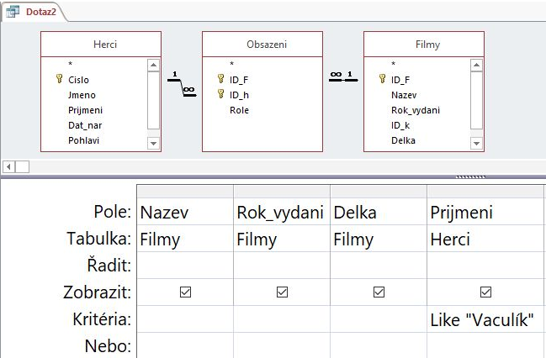
- Vytvořte výběrový dotaz, který zobrazí filmy s hercem Vaculíkem – výběrový
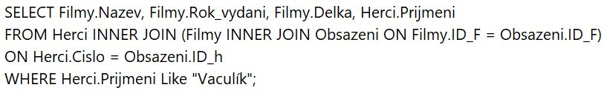
Řešení pomocí jazyka SQL:
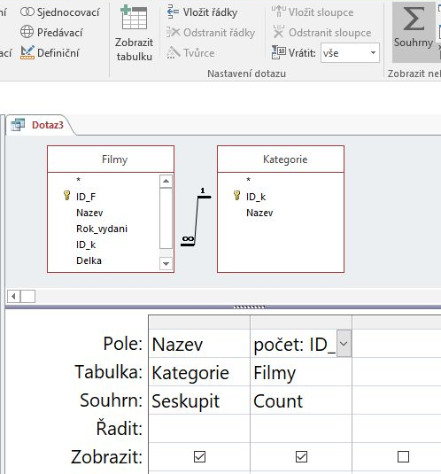
- Zobrazte počty filmů podle kategorií – výběrový, souhrnný
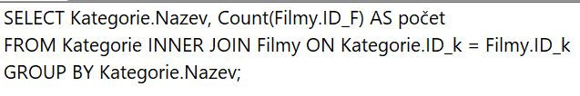
Řešení pomocí jazyka SQL:
- Zobrazte nejkratší film – výběrový
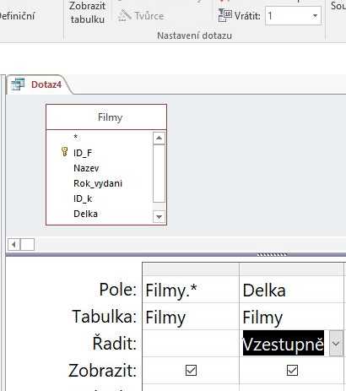
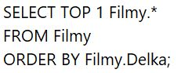
Řešení pomocí jazyka SQL:

- Zobrazte filmy, které byly natočeny v zadaném období (od, do) – parametrický /nutno definovat parametry/
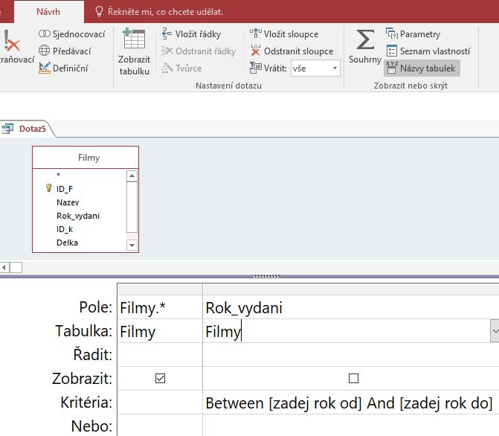
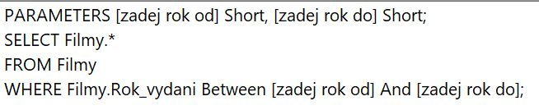
Řešení pomocí jazyka SQL:
- Zobrazte počty herců podle pohlaví v jednotlivých filmech – křížový
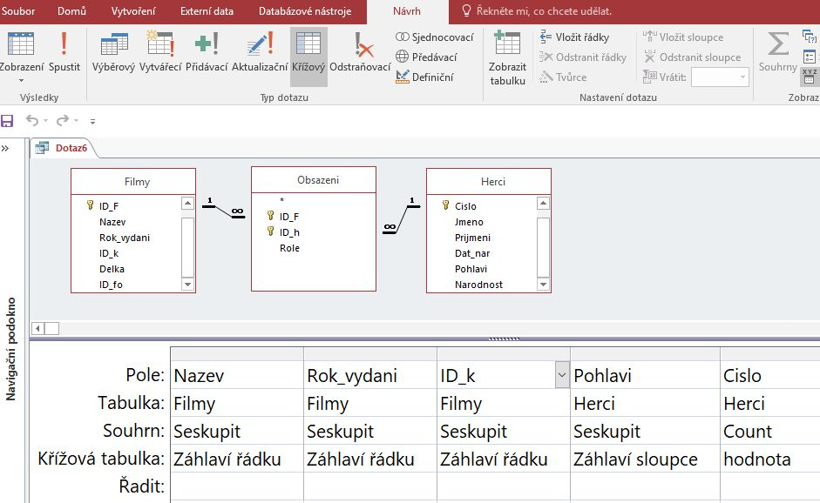
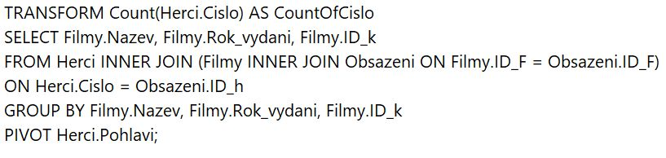
Řešení pomocí jazyka SQL:
- Vytvořte novou prázdnou tabulku Komedie (pomocí dotazu– výkonný vytvářecí
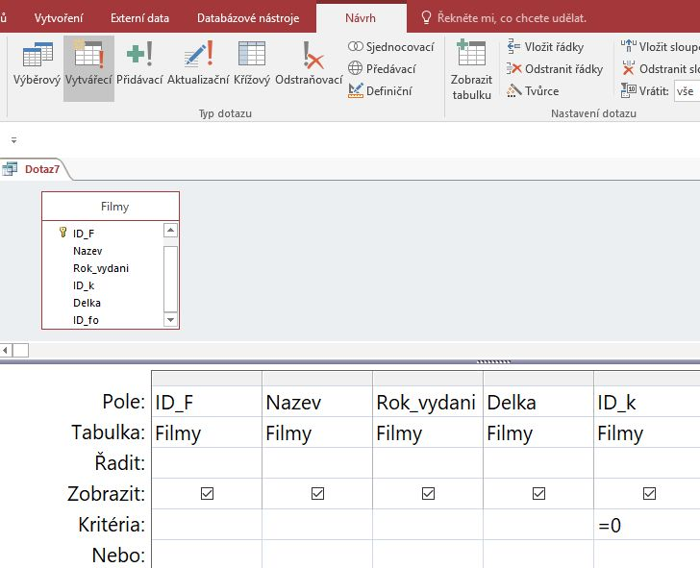
Řešení pomocí jazyka SQL:
- Do tabulky Komedie vložte (pomocí dotazu) všechny filmy z kategorie Komedie – výkonný přidávací
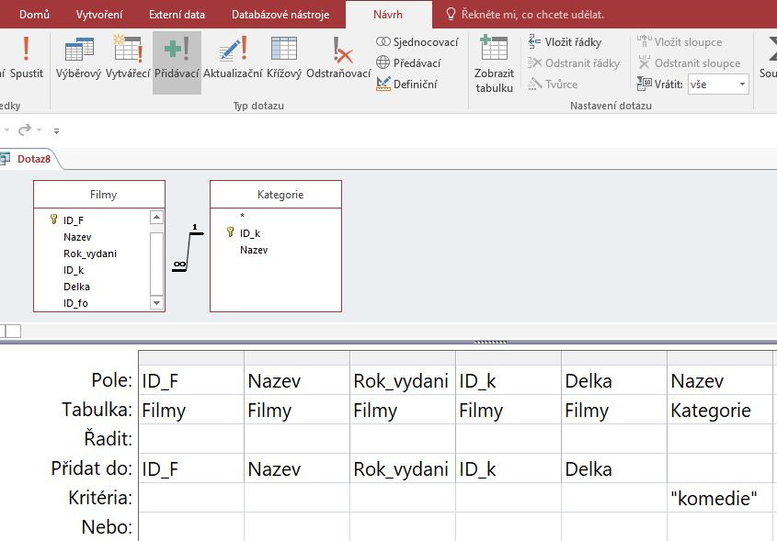
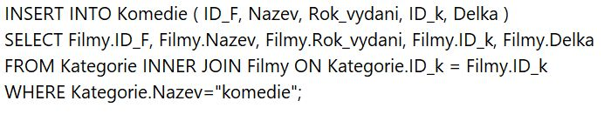
Řešení pomocí jazyka SQL:
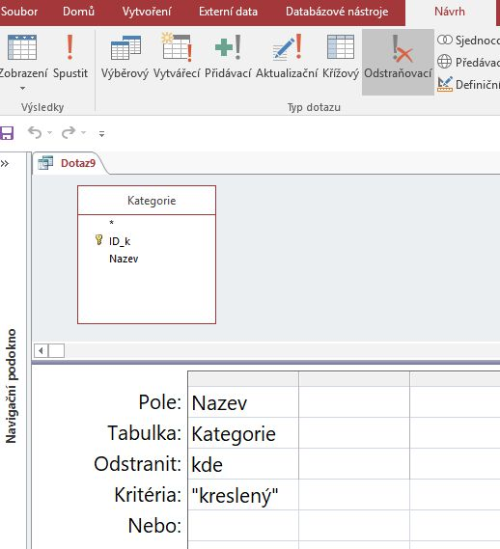
- Odstraňte z databáze kategorii kreslený film – výkonný odstraňovací
/Nutno upravit relaci mezi Kategorií a Filmem/
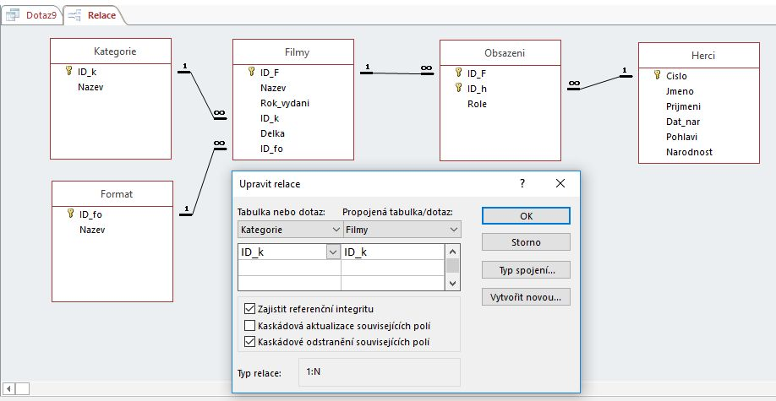
Řešení pomocí jazyka SQL:

